Exercice Animation Scrollmagic.js

Donnée :

Animer lors du scroll la description de la formation ES info fournie.

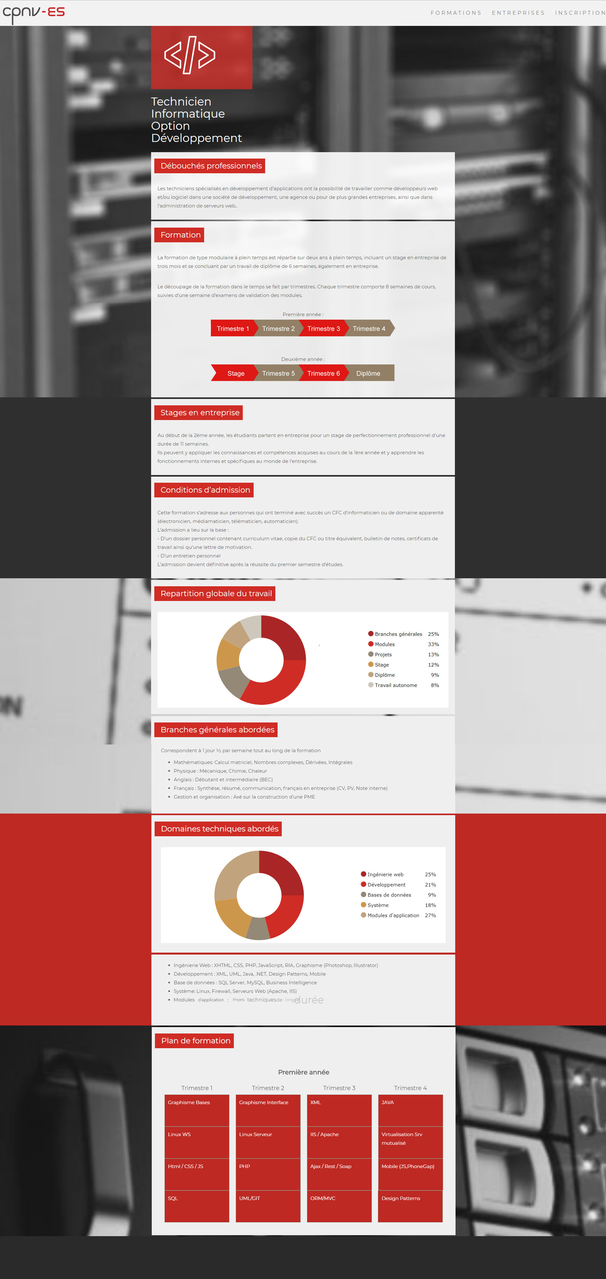

Au scroll :

1. Faites apparaitre les 2 images de plan de formation.

2. Ajoutez un effet parallaxe sur les 2 images.

3. Animez l’entrée de certains blocs (stages en entreprise, conditions d’admission.)

